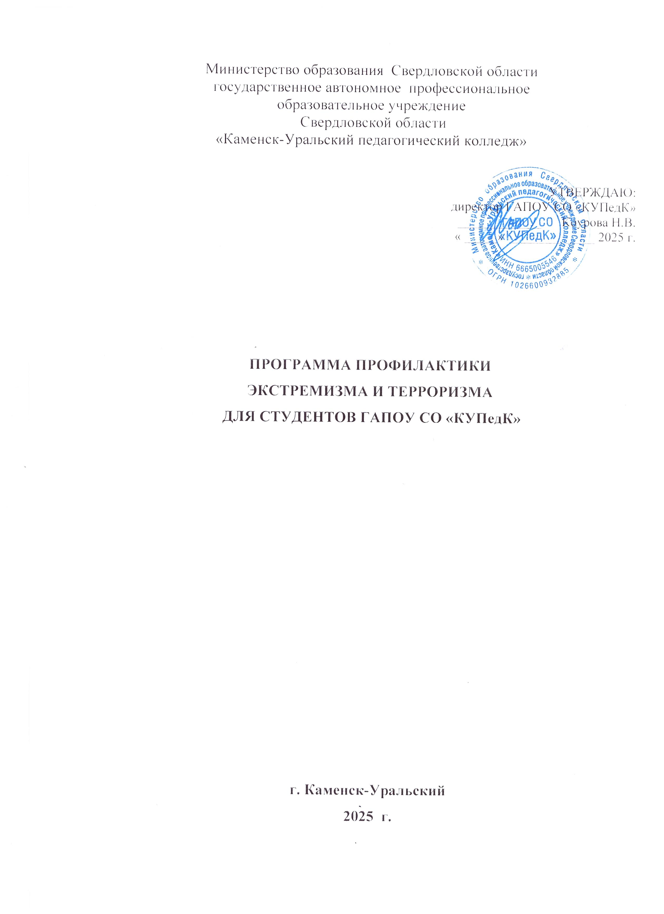Министерство образования Свердловской области
государственное автономное профессиональное
образовательное учреждение
Свердловской области
«Каменск-Уральский педагогический колледж»

УТВЕРЖДАЮ:
директор ГАПОУ СО «КУПедК»
_____________ Коурова Н.В.
« _____» _____________ 2025 г.

ПРОГРАММА ПРОФИЛАКТИКИ
ЭКСТРЕМИЗМА И ТЕРРОРИЗМА
ДЛЯ СТУДЕНТОВ ГАПОУ СО «КУПедК»

г. Каменск-Уральский
2025 г.

Паспорт программы
Наименование программы | Программа профилактики экстремизма и терроризма среди студентов ГАПОУ СО «КУПедК»
Нормативно-правовые основания для разработки программы | 1.Конституция РФ от 12.12.1993г.  2.Федеральный закон РФ «Об образовании в Российской Федерации от 29 декабря 2012 года  № 273-ФЗ»  3. Комплексный план противодействия идеологии терроризма в Российской Федерации на 2024-2028 гг, утвержденный Президентом РФ 30.12.2023 Пр-2610
Разработчик программы | Заместитель директора по воспитательной работе
Цель Программы | Формирование у студентов ГАПОУ СО «КУПедК» на основе традиционных российских духовно-нравственных ценностей неприятие идеологии терроризма и экстремизма и устойчивости к их пропаганде

Аннотация Программы
Для современной России, как и для многих других стран мира, одним из важнейших дестабилизирующих факторов стал терроризм. Он является серьезным вызовом национальной безопасности, источником рисков и угроз для общества в целом и для каждого отдельного человека. В этой связи формирование антитеррористической идеологии, антитеррористических знаний и навыков, необходимых для обеспечения личной и общественной безопасности, является важнейшей задачей, стоящей перед современным российским обществом.
Экстремизм и терроризм это сложные социально-политические проблемы современного общества, которые оказывают дестабилизирующее влияние на социально-политическую обстановку в стране. Одним из ключевых направлений борьбы с терроризмом и экстремизмом в общественной среде выступает их профилактика среди молодёжи, так как именно молодёжь одна из наиболее уязвимых в плане подверженности негативному влиянию разнообразных антисоциальных и криминальных групп.
Программа предусматривает проведение мероприятий по формированию правовой культуры в молодёжной среде и созданию условий по привитию молодёжи неприятия идеологии терроризма с использованием мероприятий Комплексного плана противодействия идеологии терроризма в Российской Федерации на 2024-2028 годы. Знание своих собственных прав и свобод будет способствовать развитию у молодого поколения чувства уважения к правам и свободам других лиц, в том числе здоровью и достоинству.

Цель:
Формирование у студентов ГАПОУ СО «КУПедК» на основе традиционных российских духовно-нравственных ценностей неприятие идеологии терроризма и экстремизма и устойчивости к их пропаганде
Задачи Программы:
1. Формирование у студентов внутренней потребности в гуманном отношении к людям других национальностей и религиозных конфессий на основе ценностей многонационального российского общества, культурного самосознания, принципов соблюдения прав и свобод человека.
2. Создание информационного пространства, наполненного актуальной объективной информацией, контрпропагандистскими материалами, формирующими неприятие идеологии терроризма.
3. Вовлечение родителей /законных представителей обучающихся в мероприятия, направленные на формирование неприятия идеологии терроризма и экстремизма.
4. Обучение обучающихся мерам и правилам обеспечения жизнедеятельности в чрезвычайных ситуациях.
Основные принципы программы:
Принцип индивидуального и дифференцированного подхода: предполагает учёт личностных, возрастных особенностей обучающихся и уровня их психического и физического развития. На основе индивидуального и дифференцированного подхода к обучающимся, изучения черт их характеров, темперамента, установок, интересов, мотивов поведения можно воспитать у них положительные привычки, качества личности, скорректировать мотивы.
Принцип самоорганизации, саморегуляции и самовоспитания: реализуется при осознании обучающимися понятия «гуманность». Основу данного принципа составляет организация студенческого самоуправления, системы наставничества и волонтерства.
Принцип связи теории с практикой: реализуется через практическую отработку полученного теоретического знания.
Кадровое обеспечение Программы
Для реализации Программы привлекаются следующие специалисты:
Заместитель директора по воспитательной работе | Составление плана мероприятий, контроль за реализацией плана мероприятий
Советник директора по воспитанию и взаимодействию с молодежными объединениями | Вовлечение обучающихся в молодежные общественные объединения, волонтерскую деятельность, организация акций.
Социальный педагог | Проведение лекций по вопросу уголовной ответственности, организация конкурсов методической продукции.
Педагог-психолог | Проведение тренингов, индивидуальных и групповых консультаций.
Педагог-организатор | Проведение культурно-массовых мероприятий
Классные руководители | Проведение классных часов, индивидуальных бесед, курсов внеурочной деятельности, инструктажей
Руководитель ФВ | Организация спортивных мероприятий, вовлечение студентов в занятие спортом
Педагог-организатор ОБЗР | Проведение учебных занятий
Инженер по охране труда | Организация тренировок

Критерии эффективности:
- Отсутствие фактов участие обучающихся в организациях, неформальных
движениях, осуществляющих социально негативную деятельность.
- Отсутствие конфликтов, в том числе на межнациональной почве.
- Активное участие обучающихся в системе дополнительного образования, студенческого самоуправления, волонтерской деятельности.

План мероприятий
Программы профилактики экстремизма и терроризма среди студентов ГАПОУ СО «КУПедК»
Направление работы | Содержание работы | Сроки | Ответственные за исполнение
Мероприятия с педагогическим коллективом, работниками ОО | Ознакомление с планом  мероприятий по противодействию экстремизма на учебный год | Ежегодно август | Заместитель директора по ВР
Мероприятия с педагогическим коллективом, работниками ОО | Усиление пропускного  режима | Постоянно | Заместитель директора по АХЧ
Мероприятия с педагогическим коллективом, работниками ОО | Контроль за пребыванием посторонних лиц на территории и в здании колледжа. | ежедневно | Дежурный администратор, дежурный преподаватель
Мероприятия с педагогическим коллективом, работниками ОО | Регулярный, ежедневный обход зданий, помещений. | Ежедневно | Сотрудник охраны, инженер по охране труда
Мероприятия с педагогическим коллективом, работниками ОО | Мониторинг социальных сетей обучающихся | Постоянно | Классные руководители
Мероприятия с обучающимися | Проведение тематических классных часов, инструктажей | По понедельника | Классные руководители
Мероприятия с обучающимися | Организация профилактических встреч с сотрудниками МВД | Не реже 1 раза в семестр | Социальный педагог
Мероприятия с обучающимися | Проведение акций сбора гуманитарной помощи для СВО | Октябрь, январь, май | Руководитель ОЦПВ и ДП
Мероприятия с обучающимися | Организация и проведение военно-спортивных мероприятий и соревнований | По плану | Руководитель ФВ  Руководитель ОЦПВ и ДП
Мероприятия с обучающимися | Организация и проведение культурно-массовых мероприятий, посвященных государственным праздникам и памятным датам истории РФ:  - День памяти жертв Беслана (День солидарности в борьбе с терроризмом);  -День матери;  -День Защитника Отечества,  -День Победы и тд | По плану | Советник по воспитанию  Педагог-организатор  Педагоги доп образования
Мероприятия с обучающимися | Организация и проведение акций к государственным праздникам:  - 27 января – День памяти жертв Холокоста,  - 8 февраля – День памяти юного героя- антифашиста)  -11 апреля освобождения  Концлагерей,  -12 июня – День России,  - 9 мая – Окна Победы,  - 22 июня – День памяти и скорби  -22 августа –День государственного флага России),  -14 сентября – Международный день памяти жертв фашизма,  - 4 ноября – День народного единства),  - 12 декабря – День Конституции РФ. | По плану | Советник по воспитанию  Педагог-организатор  Руководитель ОЦПВ и ДП
 | Разработка макетов буклетов, памяток по профилактике терроризма и экстремизма | Не реже одного раза в семестр | Социальный педагог  Педагог-организатор ОБЗР
 | Оформление стендов, выставок, создание медиаконтента | Постоянно | Педагог-организатор ОБЗР, библиотекарь
 | Оказание социальной и психологической помощи детям из семей «группы риска». | Постоянно | Социальный педагог, педагог-психолог
 | Мониторинга психологической безопасности образовательной среды среди обучающихся 1-3 курсов | Апрель-май | Социальный педагог, педагог-психолог
 | Учебная тренировка по эвакуации учащихся и сотрудников колледжа в чрезвычайных ситуациях | 4 раза в год | Заместитель директора по ВР  Инженер по охране труда
Мероприятие с привлечением родителей обучающихся | Приглашение родителей /законных представителей на торжественные мероприятия, концерты | По плану | Заместитель директора по ВР
Мероприятие с привлечением родителей обучающихся | Проведение родительских собраний | Не реже 3 раз в год | Заместитель директора по ВР
Мероприятие с привлечением родителей обучающихся | Доведение информации по вопросу профилактики идеологии терроризма и экстремизма в родительских чатах | Постоянно | Заместитель директора по ВР

